GUÍA TÉCNICA PARA INTEGRAR EL DIAGNÓSTICO DE LOS PROGRAMAS PRESUPUESTARIOS

GLOSARIO

UPP.- Unidad Programática Presupuestaria.
UR.- Unidad Responsable.
LGBTTTIQ+.- Lesbianas, Gays, Bisexuales, Travestis, Transgéneros, Transexuales, Intersexuales y Queer.
ZAP´s.- Zonas de Atención Prioritaria
PLADIEM.- Plan de Desarrollo Estatal
ODS.- Objetivos de Desarrollo Sostenible

INTRODUCCIÓN
La Coordinación de Planeación para el Desarrollo del Estado de Michoacán de Ocampo tiene como objetivo central ser el organismo rector de la planeación estratégica en el Estado, con una visión acorde a los principios del desarrollo sostenible; colaborando con la generación y aplicación de las herramientas necesarias que permitan a los actores públicos, la creación y ejecución de programas y proyectos que influyan positivamente en la calidad de vida de la población michoacana.
La planeación constituye el paso inicial en el ciclo presupuestario y es la etapa en la que se define la misión y visión de las ejecutoras del gasto, se elaboran los diagnósticos, se formulan objetivos, se definen estrategias y líneas de acción y se establecen los mecanismos de seguimiento y evaluación del recurso que se ejerce en el Estado.
Por lo anterior, durante la elaboración de las Normas y Lineamientos para la formulación de Anteproyecto de Presupuesto de Egresos 2023 emitidos por la Dirección de Programación y Presupuesto, se realizó un trabajo en conjunto entre la Secretaría de Finanzas y Administración y la Coordinación de Planeación para el Desarrollo del Estado de Michoacán de Ocampo, en donde se establecieron nuevos criterios y necesidades importantes para la conformación de las estructuras programáticas presupuestales, previos a la integración del anteproyecto de egresos 2023 y una de la líneas importantes es el establecimiento de la obligatoriedad de que todos los programas presupuestarios cuenten con un diagnóstico.
Por lo anterior, la presente guía pretende ser un instrumento clave en la planeación de los programas presupuestarios en el Estado, los cuales deben estar enfocados en atender los problemas públicos.

OBJETIVO DE LA GUÍA
Definir los criterios y estructura del diagnóstico para las que las ejecutoras de los programas presupuestarios documenten los elementos mínimos necesarios que expliquen la razón de ser de su(s) Programa(s) Presupuestario(s), mediante un enfoque en la problemática que atienden y mediante la descripción de los bienes y servicios, así como los procesos para su atención, constituyendo un análisis profundo del Programa presupuestario.
Funge como justificación de la política pública en el Estado y deberá actualizarse para sustentar las adecuaciones a los programas presupuestarios, ya sea porque se dieron modificaciones en las atribuciones, en los bienes y servicios a ofrecer y/o actividades a realizar, en el presupuesto, en la población objetivo y aquellas que generan una modificación en la estructura programática de la Dependencia y/o Entidad.
El diagnóstico busca identificar la contribución de cada Programa presupuestario en la obtención de los objetivos superiores de planeación, así como el impacto en el bienestar de la población.
ÁMBITO DE APLICACIÓN
El presente documento es de observancia obligatoria para las Dependencias y Entidades de la Administración Pública Estatal, por cada Programa presupuestario contemplado en su estructura programática presupuestaria, de conformidad con lo establecido en las Normas y Lineamientos para la formulación de Anteproyecto de Presupuesto de Egresos, mismas que se encuentran publicadas en la página oficial de la Secretaría de Finanzas y Administración.
De igual manera, el diagnóstico es aplicable cuando en sus propuestas de programas apliquen los siguientes supuestos:
a) Programas presupuestarios de nueva creación propuestos para incluirse en la Estructura Programática del Proyecto de Presupuesto de Egresos del Estado de Michoacán de Ocampo.
b) Programas presupuestarios con cambios sustanciales.
c) Proyectos insignia o proyectos presupuestarios que entregan bienes y servicios, como componente dentro de los programas presupuestarios

CONTENIDO
Cómo elementos mínimos indispensables que deberán estar contenido en el estudio diagnóstico, se enlistan los siguientes:
Contenido
I. PORTADA 6
II. GLOSARIO DE TÉRMINOS. 6
III. INTRODUCCIÓN Y ANTECEDENTES 6
III.1 Determinación y justificación de los objetivos de la intervención 6
IV. IDENTIFICACIÓN Y DESCRIPCIÓN DEL PROBLEMA (ÁRBOL DE PROBLEMAS) 6
V. ANÁLISIS DEL PROBLEMA 7
VI. EVOLUCIÓN Y ESTADO ACTUAL DEL PROBLEMA 8
VII. ANÁLISIS E IDENTIFICACIÓN DE INVOLUCRADOS 8
VIII. DEFINICIÓN DE LOS OBJETIVOS (ÁRBOL DE OBJETIVOS) 9
IX. ANÁLISIS DE ALTERNATIVAS 10
X. COBERTURA DEL PROGRAMA 10
X.I IDENTIFICACIÓN, CUANTIFICACIÓN Y CARACTERIZACIÓN DE LA POBLACIÓN 10
X.II ESTRATEGIA DE COBERTURA 11
X.III IDENTIFICACIÓN, CUANTIFICACIÓN DE LAS DE LAS ÁREAS DE INFLUENCIA O ÁREAS DE ENFOQUE 12
X.IV PADRÓN DE BENEFICIARIOS 13
XI. ESTRUCTURA ANALÍTICA DEL PROGRAMA 14
XII. MATRIZ DE INDICADORES PARA RESULTADOS 15
XIII. RELACIÓN CON OTROS PROGRAMAS PRESUPUESTARIOS (TRANSVERSALIDAD Y COMPLEMENTARIEDAD) 15
XIII. I RELACIÓN CON PROGRAMAS FEDERALES 16
XIV. INFORMACIÓN FINANCIERA DEL PROGRAMA PRESUPUESTARIO 16
XV. FECHA DE ELABORACIÓN/ACTUALIZACIÓN Y DIRECTORIO. 17

ESTRUCTURA GENERAL DEL DIAGNÓSTICO

PORTADA
Se requiere que cada Programa presupuestario incluya una portada con su información básica:
- Número de la UPP, Nombre y Siglas de la Dependencia responsable del Programa presupuestario. ^{(Columna A, B y C)}
- Clave y Nombre del Programa presupuestario. ^{(Columna D y E)}
- Número y Nombre de la UR responsable del Programa presupuestario. ^{(Columna F y G)}
- Dependencias o Entidades participantes en el Programa presupuestario.
- Fecha del diagnóstico. ^{(Columna H)}

GLOSARIO DE TÉRMINOS.
En este apartado se deben incluir definiciones de los conceptos técnicos o relevantes referentes al tema que permitan al lector interpretarlos correctamente.

INTRODUCCIÓN Y ANTECEDENTES
En esta sección es necesario identificar información relevante respecto al programa al que se hará referencia. Se deberá exponer, de manera ejecutiva principalmente los antecedentes relevantes de la Dependencia o Entidad Ejecutora, antecedentes del programa presupuestario, objetivo central del Programa presupuestario, normativa involucrada (leyes, reglamentos, lineamientos, reglas de operación, etc.). ^{(Columna I, J, K, L, M, N)}

III.1 Determinación y justificación de los objetivos de la intervención
Exponer brevemente el por qué es importante la intervención de la Dependencia y Entidad en el programa, el origen del Programa presupuestario y su justificación con respecto a la problemática, la información más relevante que aporta el programa.

IDENTIFICACIÓN Y DESCRIPCIÓN DEL PROBLEMA (ÁRBOL DE PROBLEMAS)
Es necesario identificar el problema que se desea intervenir, así como sus causas y sus efectos, lo cual se reflejará en la elaboración del árbol de problemas. Para realizar lo anterior, se deben de seguir los siguientes pasos:
- Analizar e identificar el problema que el Programa presupuestario atiende, vinculado a la planeación estatal y que sea un problema público.
- Definir los efectos más importantes del problema, es decir las situaciones negativas que está generando el problema.
- Detectar las causas, es decir los orígenes del problema.
- Una vez que se tiene el problema central, las causas y los efectos, se construye el árbol de problemas. El árbol de problemas da una imagen completa de la situación negativa existente.
- Revisar que el árbol tenga lógica, es decir, que el problema central esté bien definido y que las relaciones causales estén correctamente expresadas realizando un ejercicio de lectura vertical de abajo hacia arriba.

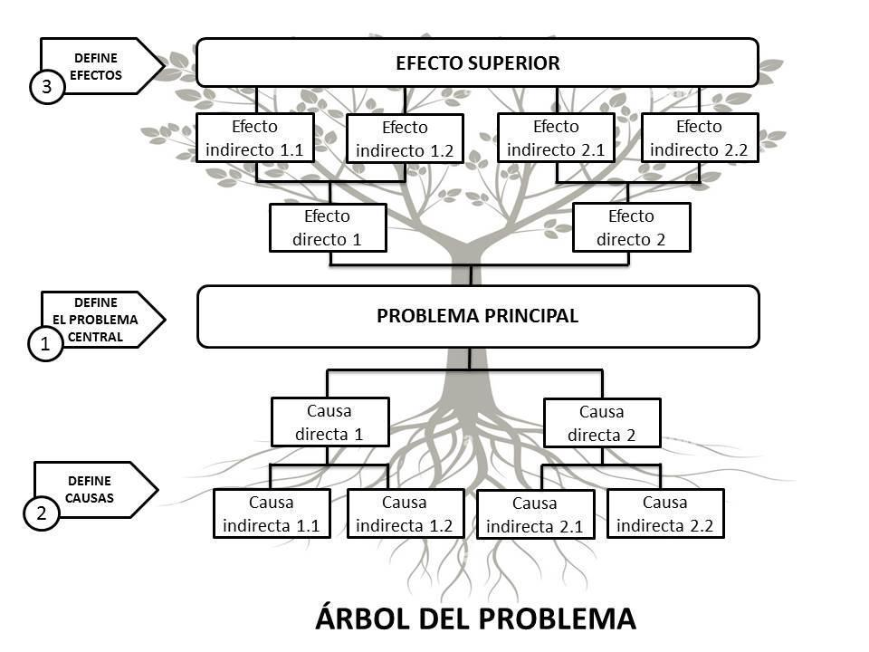
Figura 1. Ejemplo esquema Árbol de Problemas.

ANÁLISIS DEL PROBLEMA
A partir de los antecedentes, se definirá el problema central o necesidad a la que responde el Programa presupuestario propuesto o con cambios sustanciales, las causas del problema o necesidad, así como sus efectos. En este sentido, se realizará una revisión de información relacionada con el problema en estudio.
Los elementos que conforman este apartado son los siguientes:
- Definición del problema. Se especificará de manera concreta el problema público que se pretende atender a través del programa, de acuerdo con la Metodología de Marco Lógico. ^{(Columna O)}
- Descripción del problema. Se describirá el problema o necesidad que se pretende atender o cubrir con el programa propuesto o con cambios sustanciales, con base en información oficial, así como otras fuentes o datos estatales, nacionales o internacionales. Esta sección aportará elementos para dimensionar el problema o necesidad, definiendo, según la naturaleza del programa, aspectos tales como su localización geográfica, área de enfoque y distribución entre grupos de población, permitiendo generar hipótesis respecto a sus causas y consecuencias.

EVOLUCIÓN Y ESTADO ACTUAL DEL PROBLEMA
En este apartado especificar el año de inicio de operación del programa, describir el comportamiento del problema en el estado, principales indicadores, integrar estadísticas que pueden acompañarse de gráficos, será una descripción general de su evolución en el tiempo y espacio. ^{(Columna P)}
Experiencias de Atención. Se requiere mencionar cómo se han enfocado los esfuerzos para la atención de este problema en otras entidades federativas o países, a través de la implementación de políticas públicas, en el ámbito nacional o internacional, mencionando los resultados obtenidos, sus logros, fallos, e indicadores que pudieran adaptarse. Lo anterior, con la finalidad de identificar los elementos que han funcionado en otros contextos y explorar la posibilidad de incorporarlos en las políticas públicas que atienden la misma problemática.

Estado actual del problema. Se deberá señalar, de ser pertinente, aquellos casos en los que el problema identificado presente afectaciones diferenciadas en ciertos grupos de población o ámbito de residencia, por ejemplo: ^{(Columna Q)}
  - Adultos
  - Adultos Mayores
  - Niñas, niños y adolescentes
  - Comunidad LGBTTTIQ+
  - Jóvenes
  - Mujeres
  - Pueblos y comunidades indígenas y afroamericanas
  - Personas con discapacidad
Población rural.

ANÁLISIS E IDENTIFICACIÓN DE INVOLUCRADOS
Es necesario identificar los individuos, grupos y organizaciones que pudieran estar directa o indirectamente relacionados con el problema, necesidad u oportunidad, analizar sus dinámicas y reacciones frente a la situación inicial.
Consiste en elaborar un listado de actores, considerando no solo el estado actual del problema sino el cambio que este sufriría a partir de una intervención, clasificarlos de acuerdo a ciertas características que permitan hacer un análisis más puntual, como su posición ante la intervención (apoyo u oposición), su influencia ante la intervención, o su grado de involucramiento, además de definir sus requerimientos, postura o expectativas.

Análisis e identificación de involucrados
Involucrados | Posición ante la intervención  (Apoyo u oposición) | Influencia ante la intervención  (Baja, Media o Alta) | Grado de Involucramiento (Bajo, Medio o Alto)
1.
2.
Etc.

DEFINICIÓN DE LOS OBJETIVOS (ÁRBOL DE OBJETIVOS)

En esta sección deberán presentar una breve descripción del Programa presupuestario, así como incluir el esquema del árbol de objetivos: ^{(Columna R)}

El árbol de objetivos es la representación de la situación esperada una vez resuelto el problema. Se construye a partir del árbol de problemas transformando todos sus elementos (causas, problema y efectos) de sentido negativo a positivo. Al realizar este replanteamiento, el problema, redactado de manera positiva, se convierte en el objetivo central del programa ^{(Columna S)}; los efectos que genera el problema se convierten en fines, identificando su fin superior ^{(Columna T)} que será el objetivo principal del programa y las causas evolucionan a los medios para solucionar el problema.
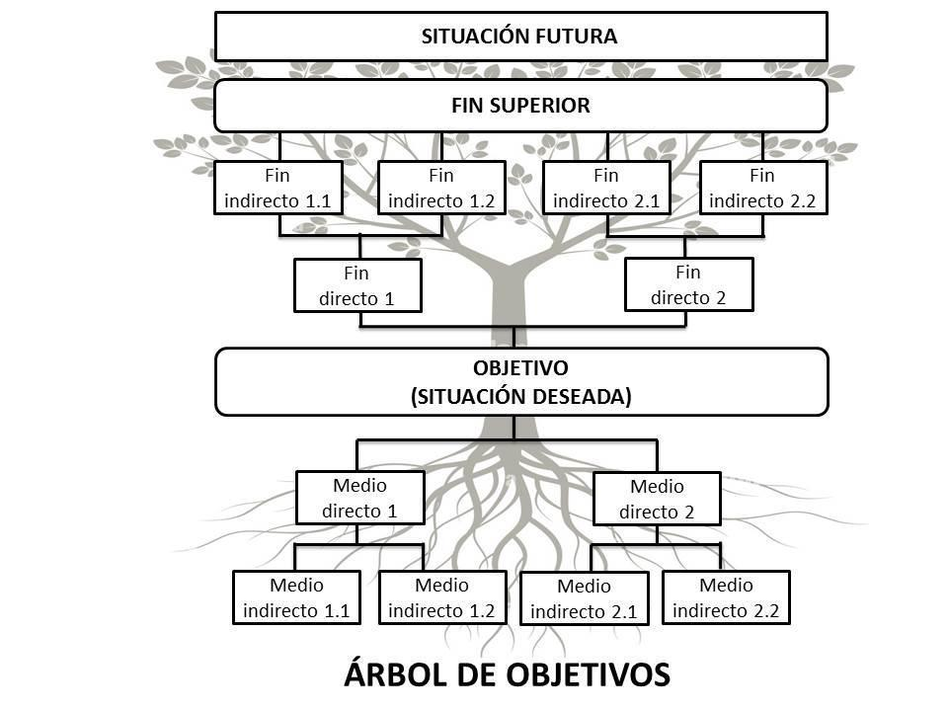
Figura 2. Ejemplo esquema Árbol de Objetivos

ANÁLISIS DE ALTERNATIVAS
Se define el análisis de alternativas como la identificación de uno o más medios que representan estrategias para dar solución a la problemática abordada. Partiendo del árbol de objetivos, seleccionamos aquellos medios (raíces del árbol) que representan estrategias viables para cambiar la situación problemática, es decir, se identificarán las principales alternativas para solucionar el problema o necesidad de política pública, señalando la justificación de la que fue seleccionada. Dicha justificación deberá redactarse en términos de eficiencia y eficacia; especificando, describiendo y cuantificando qué tipo de apoyo otorgará o qué acción realizará, su periodicidad y manera de entrega. ^{(Columna U, V, W, X)}
Deberá considerar la factibilidad de su implementación y los riesgos que pudieran obstaculizar el tipo de apoyo o acción.
- Económico: especificar el monto del apoyo;
- Especie: especificar cuál es el bien otorgado;
- Servicio: especificar el servicio otorgado;
- Infraestructura: especificar qué tipo de infraestructura.

COBERTURA DEL PROGRAMA

X.I IDENTIFICACIÓN, CUANTIFICACIÓN Y CARACTERIZACIÓN DE LA POBLACIÓN
En esta sección se requiere hacer un análisis de la población presentando su descripción y su cuantificación por cada tipo de población involucrada. Para ello, pueden utilizarse características como la edad, género, situación socioeconómica, escolaridad, ubicación geográfica, situación laboral (activa o inactiva económicamente), conforme al siguiente esquema:
Identificación y cuantificación de la población para cada tipo de población involucrada:
Tipo | Definición | Descripción | Cuantificación | Fuente
Población total (De referencia) | Número total de habitantes del Estado, Municipio o área de influencia identificada. | Especificar las características  ^{(Columna Y)} | Especificar la cantidad | Especificar la fuente
Población Potencial (Universo Afectada) | Parte de la población de referencia que presenta el problema, que justifica la existencia del programa y es susceptible para su atención | Especificar las características  ^{(Columna Z)} | Especificar la cantidad | Especificar la fuente
Población objetivo | Parte de la población universo que cumple con las características necesarias, para ser apoyada por la intervención pública. | Especificar las características  ^{(Columna AA)} | Especificar la cantidad | Especificar la fuente
Beneficiarios directos (Población atendida) | Es la parte de la población objetivo que será beneficiada por el Programa presupuestario en un periodo específico y bajo cierta disponibilidad de recursos. | Especificar las características  ^{(Columna AB)} | Especificar la cantidad | Especificar la fuente

La información de este recuadro permite identificar el área de intervención del Programa presupuestario y las características de la población o área de enfoque que atenderá, con el fin de definir, cuando aplique, una estrategia de atención que corresponda a las particularidades de los grupos de atención o áreas de enfoque objetivo. En este sentido, se deberán presentar los siguientes elementos:
- Identificación y caracterización de la población o área de enfoque potencial. Se identificará y especificará la cantidad total de población o área de enfoque que presenta la necesidad y/o problema que justifica el programa propuesto o con cambios sustanciales y, por tanto, pudiera ser elegible para su atención; incluyendo, en su caso, sus características particulares, socioeconómicas y demográficas.
- Identificación y caracterización de la población o área de enfoque objetivo. Se identificará y especificará la población o área de enfoque que el programa propuesto o con cambios sustanciales tendría planeado o programado atender en un período determinado; se deberá especificar, en el caso que aplique, localización geográfica al menos a nivel de desagregación municipal, y sus características, particulares, socioeconómicas y demográficas.
- Cuantificación de la población o área de enfoque objetivo. Se proporcionarán estimaciones del total de población o área de enfoque que se planea atender en su primer año o ejercicio fiscal de operación.
- Frecuencia de actualización de la población o área de enfoque potencial y objetivo. Con base en la dinámica o tendencias identificadas de la población potencial y objetivo del programa propuesto o con cambios sustanciales, se determinará la frecuencia con que será actualizada la identificación, caracterización y cuantificación de estas poblaciones o áreas de enfoque objetivo.

En este apartado se deberá especificar si el Programa presupuestario integra y opera padrón de beneficiarios conforme a las disposiciones aplicables. Colocar si integran padrón o no y agregar liga de internet en caso de aplicar. ^{(Columna AC)}

X.II ESTRATEGIA DE COBERTURA
Análisis Descriptivo Libre.

X.III IDENTIFICACIÓN, CUANTIFICACIÓN DE LAS DE LAS ÁREAS DE INFLUENCIA O ÁREAS DE ENFOQUE
En esta sección se requiere identificar las regiones, ZAP´s, municipios o localidades que integran el área de enfoque y, dentro de éstos, cuantificar la población objetivo, para lo anterior, se sugiere considerar el siguiente esquema:
 | Territorios relevantes
Área de referencia / Total |  |  | Área no afectada  (que no son afectados por el problema a atender de este Programa presupuestario)
Área favorecida
(Beneficiarios indirectos)
 |  |  | Área potencial/Afectada (Población afectada por el problema) |  |  | Área secundaria  (área favorecida con beneficiarios indirectos)
 |  |  |  |  |  | Área de Enfoque (población que el Programa presupuestario tiene planeado atender, que cumple con los criterios de elegibilidad establecidos en su normatividad). |  | Área diferida  (Beneficiarios directos futuros)
 |  |  |  |  |  |  |  | Área atendida (Beneficiarios directos presentes)
- Área de Influencia o de referencia: posible área receptora del impacto, el área a la que el Programa presupuestario podría abastecer o abastece del bien o servicio.
- Área no afectada por el problema: municipios que no son afectados por el problema a atender con este Programa presupuestario.
- Área potencial /Afectada: Población directamente afectada por el problema.
- Área secundaria: área favorecida con beneficiarios indirectos.
- Área de enfoque: población que el Programa presupuestario tiene planeado atender, que cumple con los criterios de elegibilidad establecidos en su normatividad^{. (Columna AF)}
- Área diferida: beneficiarios directos futuros, territorio directamente beneficiado por el Programa presupuestario a mediano plazo.
- Área atendida: beneficiarios directos presentes, territorio directamente beneficiado por el Programa presupuestario a corto plazo.
En caso de considerarlo, hacer la redacción en modo simple de cada área del esquema, e indicar las fuentes de información.

X.IV PADRÓN DE BENEFICIARIOS
Los padrones de beneficiarios o destinatarios aplican para todo programa que entregue bienes o servicios directamente a la población.
Los padrones de beneficiarios deberán integrar como mínimo la siguiente información:
      - Número de identificación único, se sugiere la Clave Única de Registro de Población CURP, este dato permite diferenciar a los beneficiarios de forma que permita realizar confrontas para identificar apoyos complementarios y evitar la duplicidad, así como favorecer la transparencia en el uso de los recursos públicos
      - Nombre del beneficiario
      - Localidad
      - Tipo de apoyo
      - Monto del apoyo
      - Nombre del programa presupuestario o componente del programa presupuestario
      - Unidad Responsable de la entrega del bien o servicio

La integración de los padrones de beneficiarios no implica que sean públicos respetando la confidencialidad o protección de datos personales, se le dará el tratamiento debido, previo a cualquier publicación en medios oficiales. Lo anterior para transparentar la entrega de bienes y servicios que implican la erogación de recurso público. (Si tuviera algún comentario sobre la normativa en la ley de protección de datos personales, por favor).

ESTRUCTURA ANALÍTICA DEL PROGRAMA
Con el propósito de revisar la coherencia entre el árbol de problemas, árbol de objetivos, la Matriz de Indicadores para Resultados y su alineación al PLADIEM, se requiere realizar un análisis de corresponsabilidad, conforme al siguiente esquema: ^{(Columna AG)}

Nombre del Programa presupuestario |  | Relación que se debe cuidar en la construcción de la MIR | Vínculo PLADIEM
Problemática  (árbol de problemas) | Solución  (árbol de objetivos)
Efectos | Fines |  | Eje, Objetivo Sectorial
Efecto 1 | Fin 1 | Fin (Resumen Narrativo y el indicador)
Efecto 2 | Fin 2
... | …
Efecto n | Fin n
Problema | Objetivo |  | Estrategia
Población objetivo | Población objetivo | Propósito (Resumen Narrativo y el indicador)
Descripción del problema | Descripción del resultado esperado
Magnitud (línea base) | Magnitud (resultado esperado)
Causas | Medios |  | Líneas de acción
Causa 1 | Medio 1 | Componentes (Resumen Narrativo e indicadores)
Causa 2 | Medio 2
… | …
Causa n | Medio n
Causa 1.1 | Medio 1.1 | Actividades (Resumen Narrativo e indicadores)
Causa 1.2 | Medio 1.2
Causa 2.1 | Medio 2.1
… | …

Explicar el proceso de integración de la Matriz de indicadores para Resultados, haciendo una descripción analítica de la misma.
El Diagnóstico deberá especificar la manera en que el Programa presupuestario contribuirá al cumplimiento de los objetivos estratégicos de la dependencia o entidad:
- Desglosar la alineación con el PLADIEM (Eje, objetivo sectorial, Estrategia, Líneas de acción, Indicador y Meta); (Columna AI, AJ, AK, AL, AM, AN)
- Plan Nacional de Desarrollo; ^{(Columna AO)}
- Objetivos y Metas de Desarrollo Sostenible (ODS). ^{(Columna AP, AQ)}

MATRIZ DE INDICADORES PARA RESULTADOS
Vaciar en el siguiente formato la información de la Matriz de Indicadores para Resultados (MIR), en el caso de ser un COMPONENTE (proyecto insignia) (^{Columna} ^{AR),} dentro de la MIR señalarlo con un color magenta.
NIVEL | RESUMEN NARRATIVO | INDICADOR | MEDIOS DE VERIFICACIÓN | SUPUESTOS
FIN
PROPÓSITO
COMPONENTES
ACTIVIDADES

RELACIÓN CON OTROS PROGRAMAS PRESUPUESTARIOS (TRANSVERSALIDAD Y COMPLEMENTARIEDAD)
En este apartado se requiere describir casos en los que otros programas tengan similitudes, coincidencias o complementariedad en los siguientes rubros:

- Los objetivos (Fin y/o Propósito) son similares, y por lo tanto podrían existir coincidencias o complementariedades;
- Atienden a población de mismas características o área de enfoque, pero los apoyos son diferentes, atendiendo una estrategia;
- Atienden a una población de diferentes características, pero los bienes y servicios son complementarios y existe una coordinación interinstitucional para brindarlos a la población.

Mediante un análisis de lo anterior, se identificarán aquellos programas que cuenten con objetivos similares al Programa presupuestario; ello podría identificar posibles similitudes o coincidencias entre programas.
Como resultado de este análisis se deberá argumentar por qué es necesaria la creación o cambio sustancial del programa, aun cuando exista posibilidad de similitud o complementariedad entre los programas identificados. Asimismo, se deberán señalar las acciones de coordinación a realizar con los operadores de los programas en los que se identifiquen complementariedades o posibles riesgos de similitud.
Con el objetivo de fomentar la sinergia entre los programas y hacer más eficiente el uso de los recursos, en los casos que sea pertinente, se identificarán mecanismos de coordinación con otras dependencias o entidades del Gobierno Estatal, que puedan coadyuvar en la atención del problema que da origen al programa, así como los actores que deberían participar, determinando cuáles serán las acciones por desempeñar por cada uno de los actores involucrados.

XIII. I RELACIÓN CON PROGRAMAS FEDERALES

Describir si el programa presupuestario está vinculado con algún programa a nivel federal.

INFORMACIÓN FINANCIERA DEL PROGRAMA PRESUPUESTARIO
Impacto presupuestario y fuentes de financiamiento. En esta sección se establecerá el monto estimado por capítulo de gasto, para iniciar la operación del programa propuesto o con cambios sustanciales y, en su caso, la fuente de financiamiento. Para proporcionar la información de este numeral, deberá utilizarse siguiente el formato:
Información Presupuestal (Recursos presupuestarios requeridos para el año de operación).
Capítulo de gasto | Autorizado | Porcentaje respecto al total
1000
2000
3000
4000
5000
6000
7000
8000
9000
Totales |  | 100%

Fuentes del recurso otorgado  ^{(Columna AR)} | Presupuesto inicial | Total Presupuesto ejercido | Porcentaje ejercido respecto al presupuesto inicial
Total | $ ^{(Columna AU)} | $ ^{(Columna BA)} | 100.00% ^{(Columna BG)}
Recurso Federal (especificar Ramo y Fondo) ^{(columnas AS y AT)} | $ ^{(Columna AV)} | $ ^{(Columna BB)} | % ^{(Columna BH)}
Recursos estatales | $ ^{(Columna AW)} | $ ^{(Columna BC)} | % ^{(Columna BI)}
Recursos municipales | $ ^{(Columna AX)} | $ ^{(Columna BD)} | % ^{(Columna BJ)}
Recursos Propios (recursos derivados de la oferta de bienes y/o servicios) | $ ^{(Columna AY)} | $ ^{(Columna BE)} | % ^{(Columna BK)}
Otros recursos (en caso de aplicar) | $ ^{(Columna AZ)} | $ ^{(Columna BF)} | % ^{(Columna BL)}

FECHA DE ELABORACIÓN/ACTUALIZACIÓN Y DIRECTORIO.
Los diagnósticos situacionales deberán ser actualizados cada año, o las ocasiones que sea necesario durante el ejercicio fiscal, derivado de los cambios que requieran las diversas secciones que lo componen, Se deberá incluir la siguiente leyenda:
“El presente diagnóstico estará vigente del XX de XXX de 20XX al XX de XXX de 20XX”.
En caso que ninguna sección sea susceptible de modificación, se deberá especificar esta situación con la siguiente leyenda:
“El presente diagnóstico no sufrió modificaciones respecto a la versión anterior y se extiende su vigencia a partir del XX de XXX de 20XX (fecha del diagnóstico original o de la última modificación) y hasta el XX de XXX de 20XX”. ^{(Columna BT)}
Incluir el listado de los actores involucrados y responsables de la integración del diagnóstico con nombre y cargo dentro de la dependencia o entidad ejecutora del Programa presupuestario.
Nombre y cargo del titular de la dependencia ^{(Columna BU, BV)}
Nombre y cargo del responsable ^{(Columna BW, BX)}
Teléfono de contacto ^{(Columna BY)}
Correo electrónico ^{(Columna BZ)}

Disponibles para consulta en: https://secfinanzas.michoacan.gob.mx/download/informacion_presupuestal_2018/h_paquete_fiscal_2023/Normas-y-Lineamientos-para-la-Formulacion-de-Anteproyecto-2023.pdf
Un componente es un bien o servicio del programa presupuestario, que se entrega u otorga directamente a la población objetivo. Ejemplo: AgroSano es un proyecto insignia o proyecto presupuestario dentro del programa presupuestario MN Programa de fomento a la agricultura, ganadería, pesca y acuacultura.

